HAYAT BİLGİSİ

|  |  |
| --- | --- |
|  | **Atatürk’ün annesinin adı Zübeyde Hanım’dır.** |
|  | **Atatürk Ankara’da doğmuştur.** |
|  | **Atatürk’ün mezarının adı Anıtkabir’dir.** |

**1)**

**2)**

**3)**

**4)**

**5)**

**6)**

**8**

Yukarıdaki tabloda yazan cümlelerden doğru olanların başına ‘’D’’ yanlış olanların başına ‘’Y’’ yazarsak hangi şekil oluşur?

|  |
| --- |
| **D** |
| **Y** |
| **D** |

|  |
| --- |
| **Y** |
| **Y** |
| **D** |

|  |
| --- |
| **D** |
| **D** |
| **Y** |

**A)**

**B)**

**C)**

**7)**

**Aşağıdaki besinlerden hangisi hayvansal besin değildir?**

1. **biber B) yumurta C) bal**

**Aşağıdakilerden hangisi fiziksel özelliklerden biri değildir?**

**Oyun oynamak için hangi alan güvenlidir?**

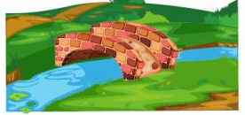

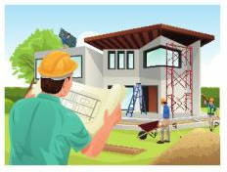

**B)**

**A)**

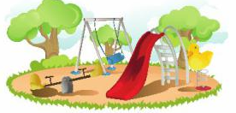

**C)**

Aşağıdakilerden hangisi kişisel bakım yaparken kullandığımız araçlardan biri değildir?

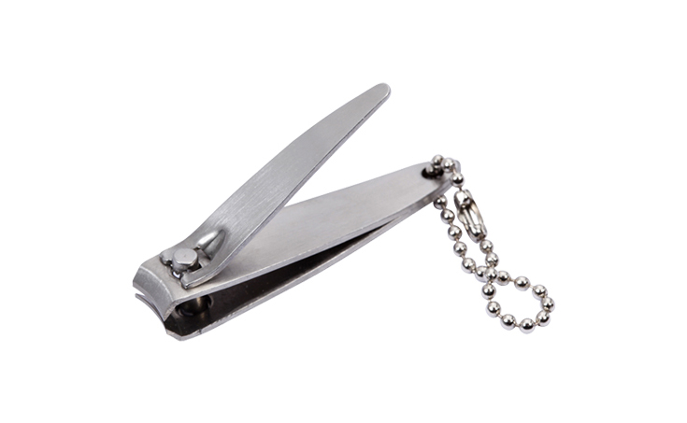

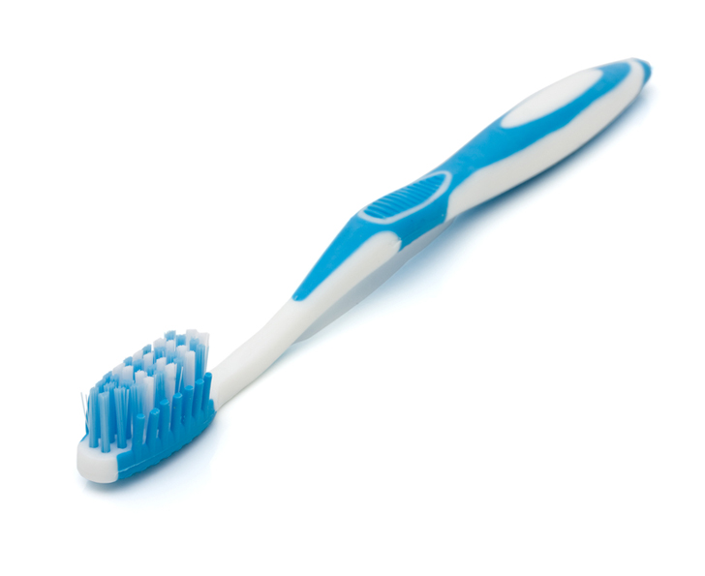

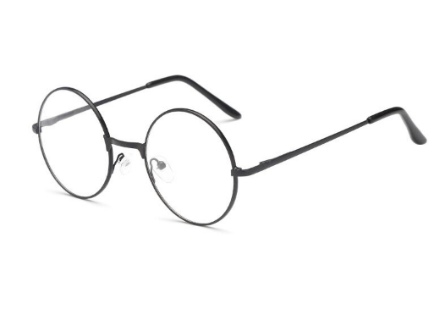

1. **B) C)**

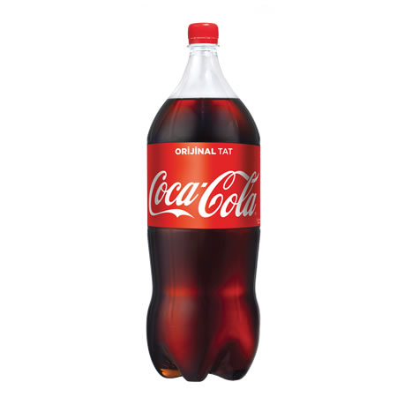

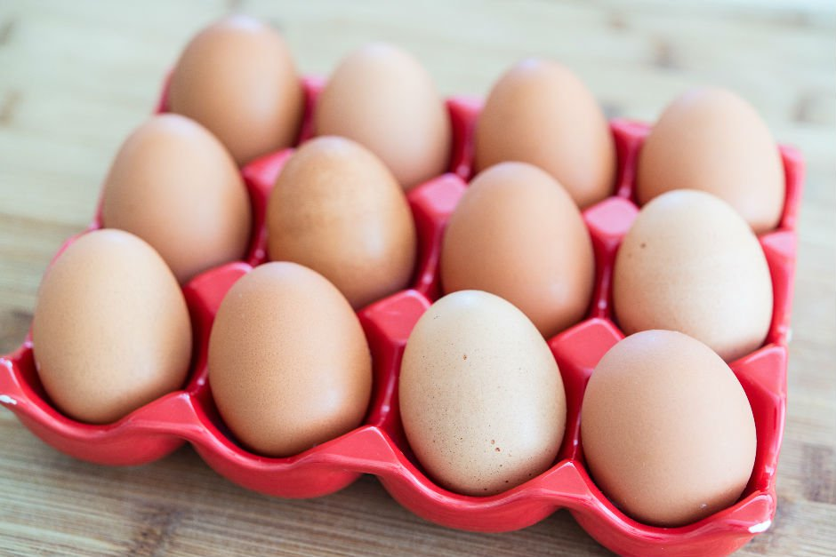

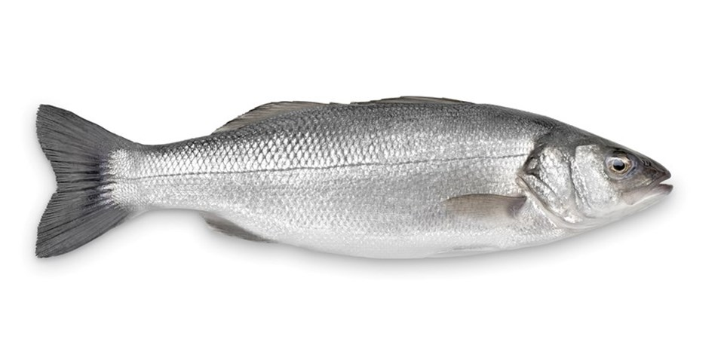

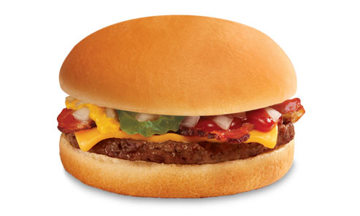

Yukarıdaki besinlerden kaç tanesi sağlıklıdır?

1. **Atatürk B) Cumhurbaşkanı**

**C) Mehmet Akif Ersoy**

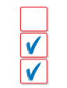

**C)**

**B)**

**A)**

**9)**

**8)**

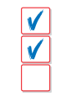

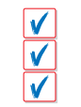

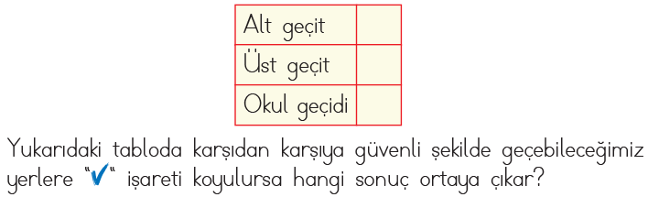

1. **Evet , çok isterim.**
2. **Hayır, teşekkür ederim.**
3. **Tabi ki oyuncakları çok severim.**

Birgül , evinin bahçesinde oynarken tanımadığı kişinin yukarıdaki davetine nasıl cevap vermelidir?

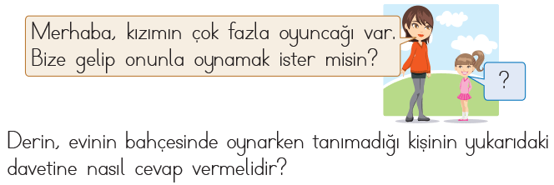

İstiklal Marşı’ nı kim yazmıştır?

1. **2 B) 1 C) 3**
2. **Boy B) Saç rengi**

**C) En sevdiğimiz oyun**

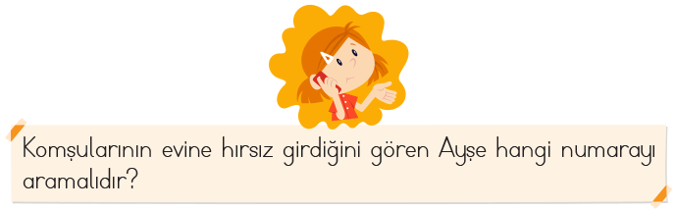

**10)**

1. **112 B) 155 C) 110**

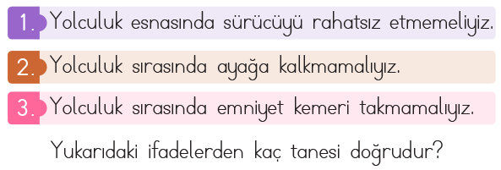

**11)**

1. **3 B) 2 C) 1**

**12)**

Yemek yerken aşağıdakilerden hangisini yapmamalıyız?

1. **Ağzımızda lokma varken konuşmamalıyız.**
2. **Yemek yerken ağzımızı şapırdatabiliriz.**
3. **Yemek yerken üstüme dökmeden yemeye çalışırım.**

En az insanın yaşadığı yerleşim yeri aşağıdakilerden hangisidir?

**13)**

1. **İl B) ilçe C) köy**

**14)**

**Annemizin erkek kardeşi bizim neyimiz olur?**

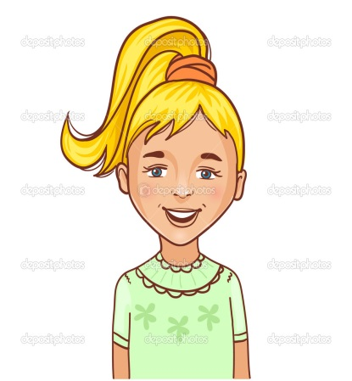

1. **Amca**
2. **Dayı**
3. **Abi**